**Сюжетно-игровая программа «Репка»**

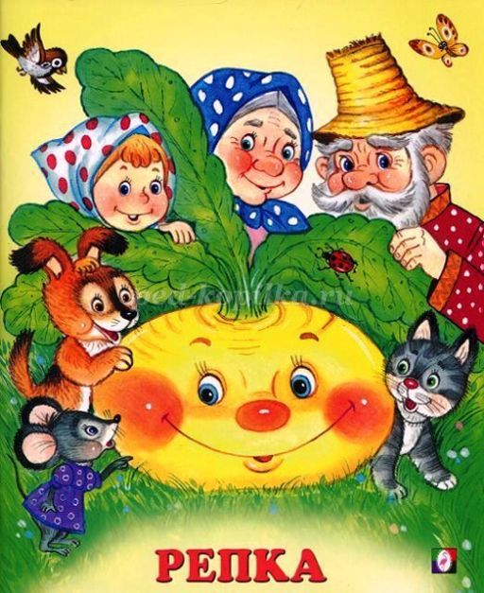

Цель: привлечение интереса к народным сказкам.

Задачи

- познакомить ребят с народной сказкой «Репка»;

- способствовать развитию интереса к народным сказкам и экологии;

- воспитания бережного отношения к окружающему миру.

Инвентарь: жетоны (3 жетона с надписью «Дед», 3 жетона с надписью «Баба», 3 жетона с надписью «Внучка», 3 жетона с надписью «Жучка», 3 жетона с надписью «Кошка», 3 жетона с надписью «Мышка»), крупы, емкости для круп, воздушные шарики, кубики, каштаны, 3 шляпы, обруч, платки, стулья.

Примечание: для зрителей можно провести конкурс загадок по теме «Овощи»

Содержание программы:

1. Знакомство со сказкой «Репка»



Педагог:

Я сижу, как мышь в норе,

Хвост зеленый – во дворе.

Чтоб всю вытянуть наружу,

Постараться нужно дюже.

Ведь недаром же полдня

Вместе дергали меня

Дедка, бабка, кошка, внучка,

Мышка и собака Жучка!

Держится за землю крепко

Эта сказочная репка.

О. Емельянова

Педагог предлагает ребятам всем вместе рассказать сказку «Репка»:

Посадил дед репку — выросла репка большая-пребольшая. Стал дед репку из земли тащить. Тянет-потянет, вытянуть не может.

Позвал дед на помощь бабку. Бабка за дедку, дедка за репку. Тянут-потянут, вытянуть не могут.

Позвала бабка внучку. Внучка за бабку, бабка за дедку, дедка за репку. Тянут-потянут, вытянуть не могут.

Кликнула внучка Жучку. Жучка за внучку, внучка за бабку, бабка за дедку, дедка за репку. Тянут-потянут, вытянуть не могут.

Кликнула Жучка кошку Машку. Машка за Жучку, Жучка за внучку, внучка за бабку, бабка за дедку, дедка за репку. Тянут-потянут, вытянуть не могут.

Кликнула кошка Машка мышку. Мышка за Машку, Машка за Жучку, Жучка за внучку, внучка за бабку, бабка за дедку, дедка за репку. Тянут-потянут — вытащили репку!

2. Конкурсная программа «Репка»

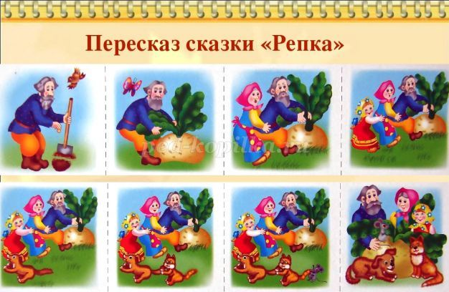

Цепочка: Дедка – бабка – внучка – жучка – кошка – мышка.

Участники получают по одному жетону с надписями: дед, баба, внучка, жучка, кошка, мышка. (Жетоны можно разместить на подносе, надписью вниз, и пронести по рядам, что бы ребята сами выбрали) Кому жетонов не хватило – зрители.

1.1. Конкурс «Пугало»

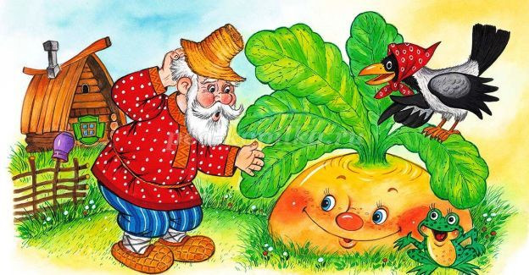

В нем участвуют участники с жетонами «Дед»

Педагог:

Дедушка настоящий огородник. Недаром у него выросла репка величиной с бочку. И вот конкурс для дедушки.

«Пугало»

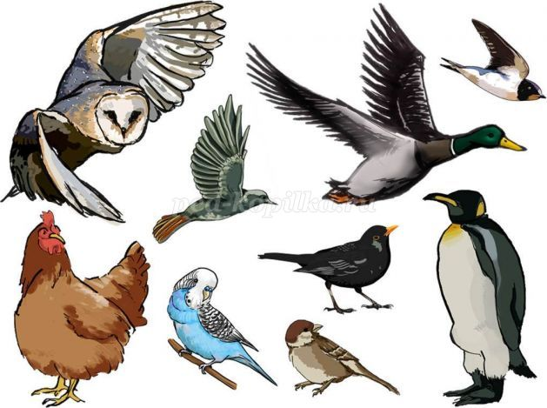

Педагог:

Очень важен, хоть и прост,

Круглосуточный мой пост.

Я по сотне раз на дню

С поля прочь ворон гоню.

Педагог:

Я буду называть птиц. Если произнесу «Воробей» - машите руками, если «Ворона» - хлопайте в ладоши, если «Синица», «Скворец», «Ласточка», «Снегирь», снимите шляпу, приветствуя гостей. В остальных случаях стоять смирно.

Победит тот, кто окажется самым внимательным.

Список птиц: соловей, сорока, воробей, ворона, синица, аист, сова, королек, скворец, ворона, грач, ласточка, беркут, воробей, стриж, снегирь, пеночка, ворона.

1.2. Конкурс «Каша»

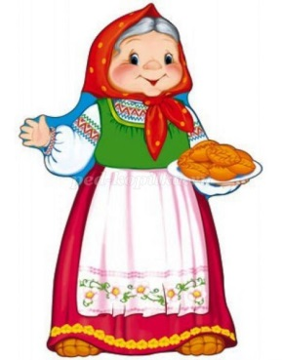

В нем участвуют участники с жетонами «Баба».

Педагог:

Бабушки всегда славились своими пирогами, блинами да кашами. Вот и конкурс называется «Каша»



Педагог:

Горячая каша, холодная каша,

Томится в горшочке любимица наша.

Давно уж давно подружились мы с нею,

Но выбрать не можем — какая вкуснее?

И с пылу и с жару прекрасна она,

И каша холодная тоже вкусна.

Не будем мы медлить с вопросом таким

И кашу любую быстрее съедим.

Педагог:

Каждый участник получает 4 емкости: 3 пустые и 1 со смесью круп (гречка, рис, горох) в равных пропорциях, Кто быстрее разделит крупы, тот и выиграл.

1.3. Конкурс «Ветродув»

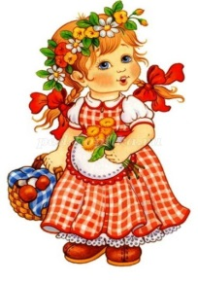

В нем участвуют участники с жетонами «Внучка»

Педагог:

В сказке дед и баба пьют чай из самовара. Чтобы в нём вода закипела, нужно положить в него угольки, потом раздуть их докрасна. Тут-то внучка и выручает.

«Ветродув» 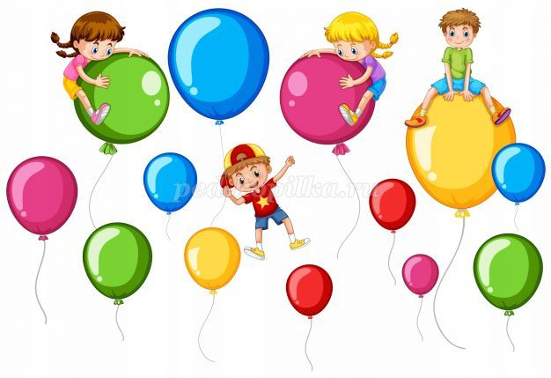

Ветер вырвался на волю

И пошёл гулять по полю.

Натолкнулся на берёзку,

Разлохматил ей причёску,

Вокруг ивы обвивался

И с рябиной обнимался.

Пошуршал в её листве

И улёгся на траве.

Педагог:

Игроки получают по воздушному шарику. За одну минуту нужно надуть шарик. У кого он окажется больше, тот и выиграл.

2.4. Конкурс «Кто быстрее?»

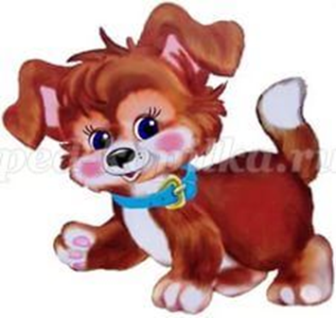

В нем участвуют участники с жетонами «Жучка»

Педагог:

У собак хорошо развит нюх, а зрение хуже. Поэтому наши игроки будут выполнять задание с завязанными глазами.

«Кто быстрее?»

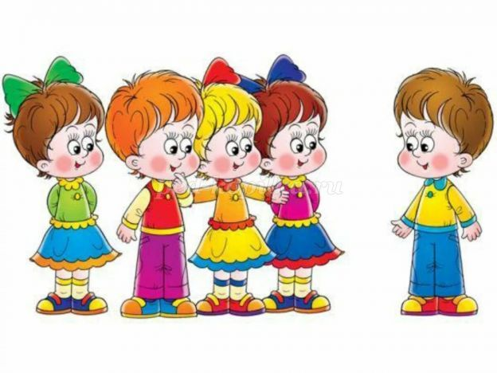

Педагог:

На расстоянии 10 метров стоят 2 стула. Параллельно им еще четыре. На одном из стульев у каждого игрока лежит по 5 кубиков. Необходимо с завязанными глазами перенести кубики с одного своего стула на другой. Кто быстрее справится, тот победил.

2.5.Конкурс «Хватай-ка»

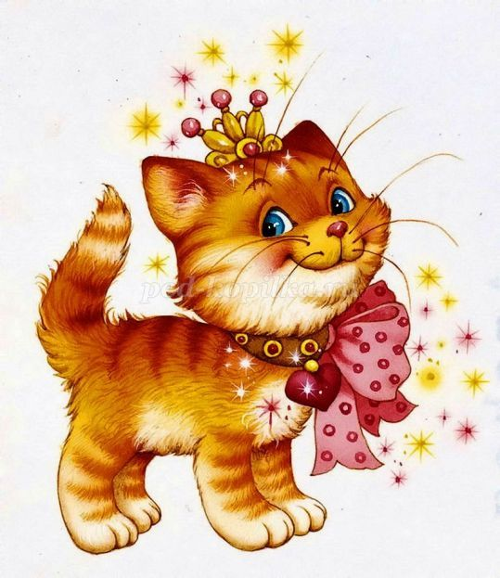

В нем участвуют участники с жетонами «Кошка»

Педагог:

Не часто кошке перепадает что-нибудь вкусное. Но иногда бывает. Главное не зевать. Хватать добычу в зубы и бегом в укромное место.

«Хватай-ка»

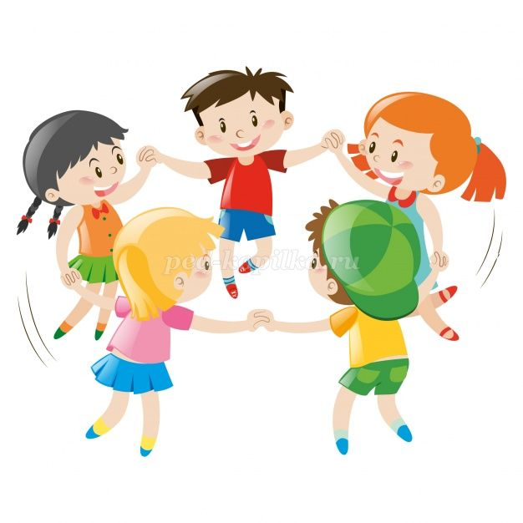

Бег, занятие очень простое

Не требует больших затрат

А польза для здоровья большая

И в жизни все идет на лад.

Педагог:

В центр обруча кладут 8 каштанов. Игроки идут по кругу. По хлопку они должны взять по одному каштану. Потом игроки бегут по кругу. По хлопку они должны взять по одному каштану. Теперь в обруче осталось 2 каштана. Игроки крадутся по кругу. По хлопку они должны взять по одному каштану. Тот, кому не досталось - выходит из игры. Последний круг два игрока маршируют по кругу. По хлопку они должны взять по одному каштану. Кому достанется последний каштан, тот и выиграет.

2.6.Конкурс «Вкусняшка»

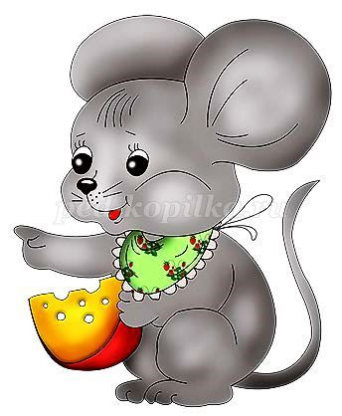

В нем участвуют участники с жетонами «Мышка».

«Вкусняшка»

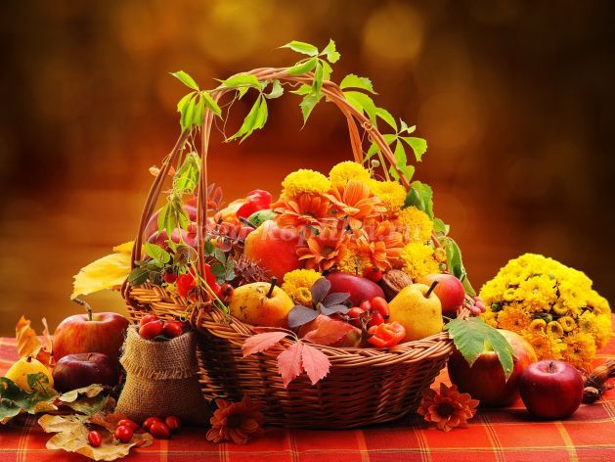

Педагог:

Известно, что грызуны любят всё грызть: и дерево, и овощи, и сыр.

Кто быстрее съест яблоко (морковь или конфету). Игрокам вручают по одному яблоку и по сигналу они их съедают. Кто первый – тот победил.

Финальный конкурс «Репка»

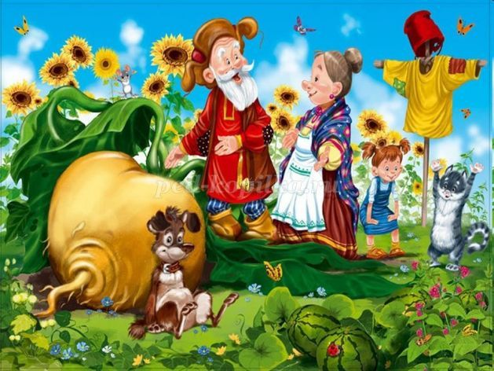

В финал вышли 6 человек (победители конкурсов)

Педагог:

Общий конкурс «Репка». Игроки по очереди называют овощи. Кто знает больше, тот победитель.

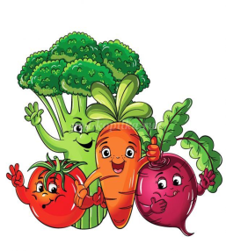Подведение итогов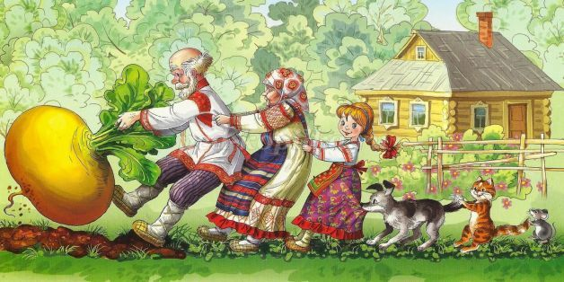

Обсуждение результатов игры.

Награждение победителя игры «Репка». 